困难生申请——学生操作指南
注意：进行“困难生申请”之前务必先认真完成“家庭经济信息采集表”，否则无法申请。结合个人真实情况，如实申请。

申请方式一：电脑端
打开学校官方网站： www.tlu.edu.cn
在主页的右侧，快速链接，点击智慧校园，
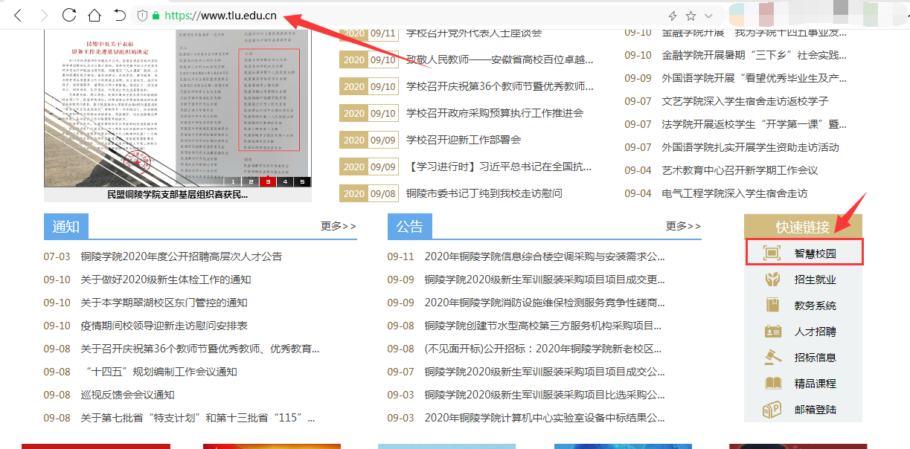
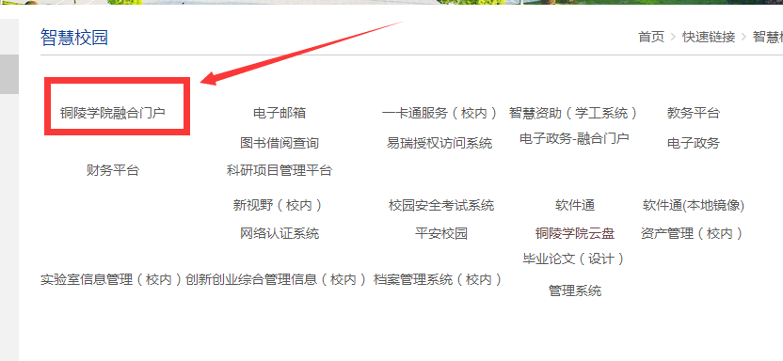输入用户名：学号
初始密码为：姓名拼音首字母（第一个首字母大写）+身份证中间6位年月+@。（例如：张三，用户名：123456，密码：Zs199306@）
如遇登录问题，请拨打联系电话：0562-5884074。
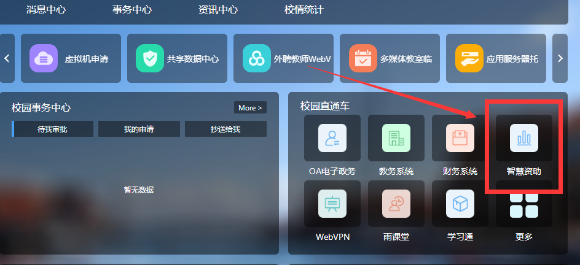
进入统一门户平台后，在“校园直通车”模块查询“智慧资助”，点击进入“智慧资助”系统。
1点击学生数据-学生家庭经济调查问卷
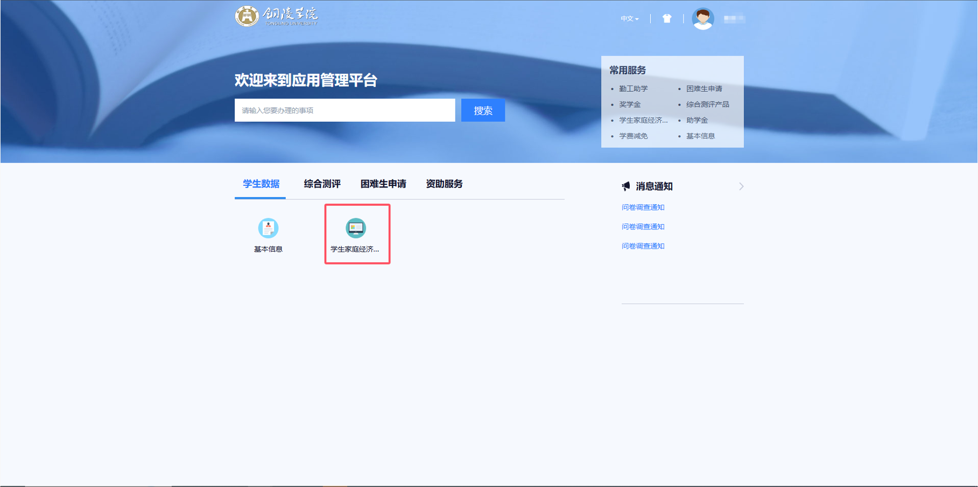
点击我已知晓-开始问卷填写
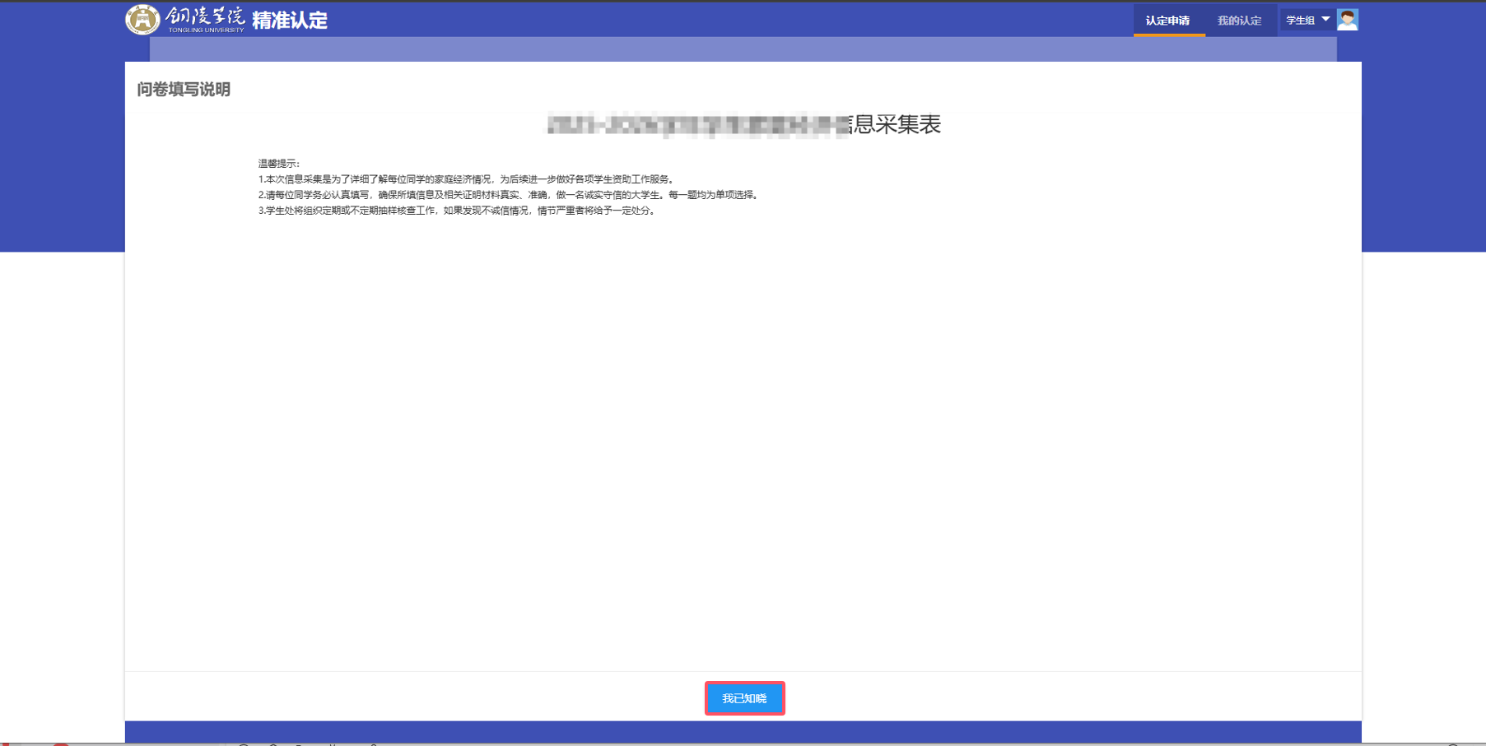
2填写家庭经济调查问卷后，点击困难生申请，进行相关申请
